Tenda 智能插座无法使用连接上路由器WiFi信号？

- 距离、信号差
- 检查插座是否距离路由器较远或者障碍物较多，可尝试将智能插座插在路由器附近，再尝试配置一次。

B、配置参数问题
1、检查配置插座连接WiFi过程，插座连接的无线信号是否正确，以及路由器的无线密码是否输入正确（如果有字母，请注意大小写正确输入）。
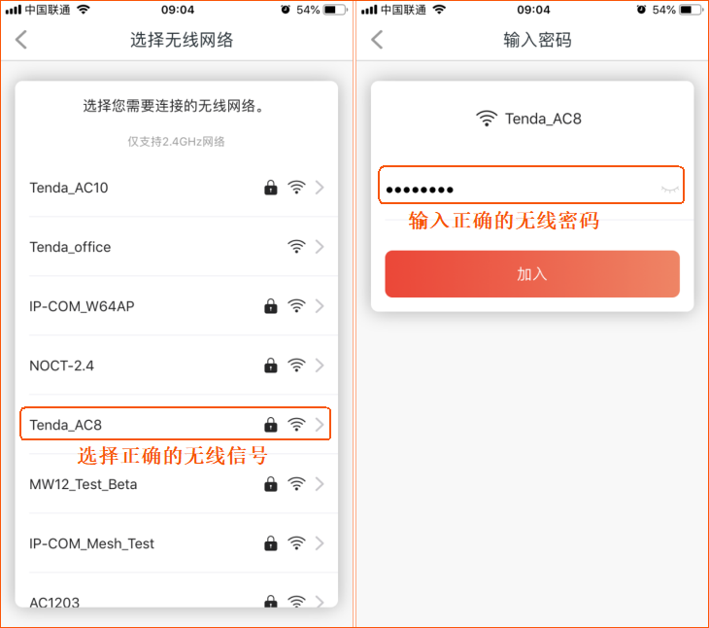
- 若无线信号和密码都正确，依然无法连接WiFi，请登录路由器界面查看，是否有设置白名单功能，若有，请将插座的MAC地址添加到对应的白名单列表内，然后再尝试配置插座连接WiFi。
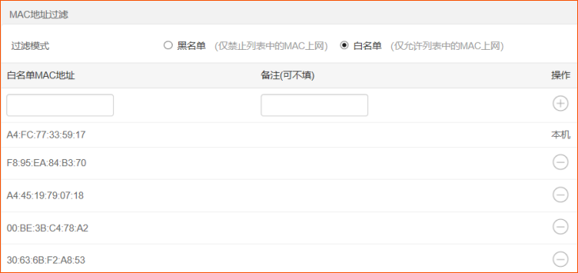
- 若以上方法无法解决，请排查插座所处的环境中其他终端（手机、电脑等其他终端）是否可以连接上路由器的2.4G信号，对比排查是否路由器本身2.4G异常，或者环境中2.4G干扰较大导致。
- 将智能插座复位后再重新配置插座连接WiFi。

